吴忠市公安局2015年
政府信息公开年度报告

市政府办公室：
现将2015年度吴忠市公安局政府信息公开工作年度报告予以公布、请予监督。本报告根据《中华人民共和国政府信息公开条例》(以下简称《条例》)规定编制。本年度报告由概述，主动和依申请公开政府信息、政府信息公开收费及因政府信息公开申请行政复议、提起行政诉讼的情况，政府信息公开工作存在的主要问题及改进情况组成。本年度报告所列数据的统计期限自2015年1月1日起至2015年12月31日止，电子版可在吴忠市公安局门户网（http://www.nxwzga.gov.cn）查阅。如对本年度报告有任何疑问，请与吴忠市公安局（地址：吴忠市利通区世纪大道，邮编：751100，电话：0953-2126577，传真：0953-2126591）联系。
一、概述
2015年，市公安局党委高度重视政务公开工作，全市公安机关立足本职，以全面推行“阳光警务”，突出强化政务公开为抓手，充分运用公安信息化建设成果，不断创新和改进公安行政管理措施，拓展公安机关服务职能，在扩大了公众的知情权、参与权和监督权的同时，有力服务了经济社会发展。
（一）强化组织领导，狠抓工作落实。市公安局成立了由市局党委副书记、政委熊焰任组长，市局各党委委员、副局长任副组长，指挥部、政治部、督察部、后勤保障处、法制支队、出入境管理处、刑侦支队、治安支队、交管局负责人和各分县局主管领导任成员的政务公开工作领导小组，领导小组下设办公室，负责日常推进、指导、协调、监督全市公安机关政务公开工作。各单位充分认识政务公开工作重大意义，全部实行一把手负总责，分管领导具体部署落实的工作格局。
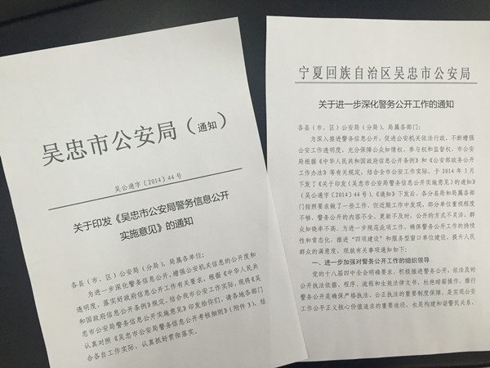
（二）强化信息发布，推进政务公开。一是拓展公开服务渠道，做到网上惠民。在市公安局门户网站上开辟政府信息公开专栏，以集网上办事、政务公开、咨询服务、法制宣传和社会监督等功能于一体的“网上公安局”作为信息公开第一平台，集中发布、主动公开各项政务警务信息3396条。特别是在网上推行办理涉及公安管理的户政、车管、印章、出入境等行政管理业务，既减少了群众出行不便和额外的费用支出，让群众省时省事，又切实推动了服务效率的提升，深受群众欢迎。二是深化公开服务平台建设，做到便企利民。市局进一步明确政务公开的时间与形式。在公开形式上以通过电子屏公示、设立政务公开栏、发布公益广告等有效形式为主；在公开时间上做到了经常性工作长期公开，阶段性工作定期公开，临时性工作随时公开，充分保证了广大群众、民警知情权、参与权和监督权。在市政务服务中心开设了公安服务平台，为群众提供“一站式”服务；将交警、消防和出入境管理窗口入驻政务服务大厅，在车管所办事大厅前台设置信息查阅点，并在城市各派出所全部设立服务窗口，把能公开办理的业务全部放到平台和窗口上，为群众提供最大方便。三是发布公开服务承诺，执法为民。市局制定出台了40项惠企利民措施，通过各警种部门和基层窗口单位的认真落实，受到广大群众欢迎和认可。四是加强公开服务宣传，营造良好氛围。在宣传阵地上，进一步巩固扩大市局在宁夏日报、宁夏法治报、新消息报、吴忠日报、吴忠新闻网和吴忠市电视台主办的《法治在线》栏目等宣传阵地主动公开警务信息600余期（条），一批展示吴忠公安工作和队伍建设的经验和好做法纷纷见诸报端。特别是市公安局开通的“平安吴忠”、“吴忠交警”、“吴忠消防”官方微博、微信主动发布警务信息2.4万余条，在线互动4千余次，通过讲解法律法规、普及安全常识，收到了良好社会效果。
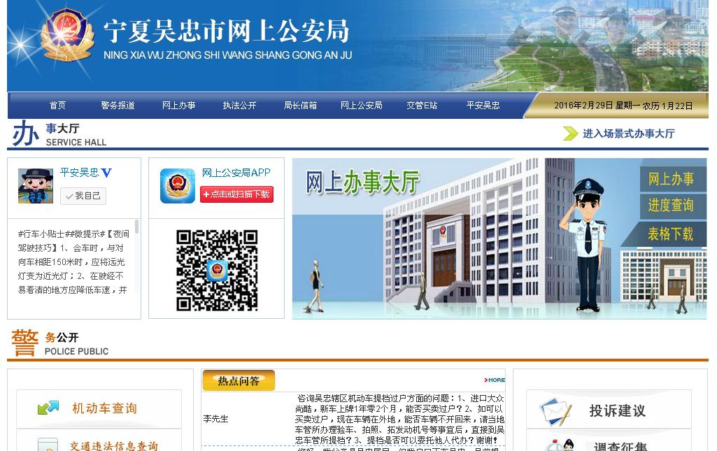
（三）完善工作制度，规范运行机制。结合公安工作实际，市局进一步规范和完善了工作机制。一是修订《吴忠市公安局警务信息公开实施意见》，进一步明确规范，细化标准。二是完善工作日常运行机制，建立了公安信息发布指南、考核细则等。三是完善公文类信息公开属性审核机制，建立健全依申请公开内部处理程序等。四是建立全面、系统并具有可操作性的公安工作监督机制，加强内外部监督，以监督促公开、促工作。特别是开通网络举报投诉渠道，24小时接受群众监督。五是加强与广播、电视等新闻部门信息通报制度，充分发挥舆论工具对公安工作的推动作用。先后制定了涉及政府信息发布协调、保密审查和依申请公开等多项制度，并在市局交管局、出入境管理处等单位设立依申请公开受理点。采取行政服务中心窗口增设依申请公开受理点等措施，确保政府信息及时主动，信息公开申请及时办理反馈。
二、政府信息主动公开情况
2015年，市公安局主动公开政府信息3396条。其中，信息公开专栏信息81条、工作动态类信息673条、其他信息2642条。
(一)信息公开专栏信息发布情况。主要发布市局起草制定的各类非涉密文件信息。其中：“领导活动”58条、“公安文件”18条、“政策法规”13条、“政策解读”17条、 “通知通告”13条、 “财政信息”2条。
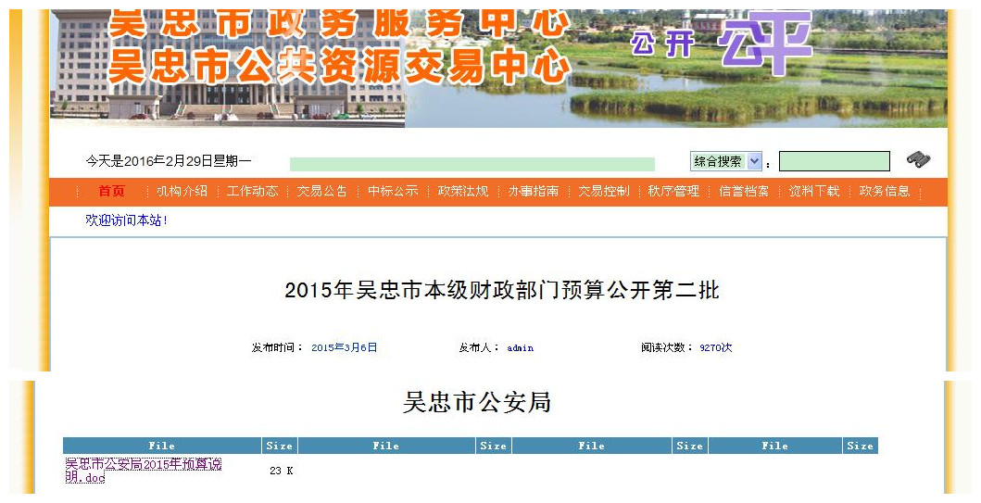
(二)公安工作动态信息发布情况。通过吴忠市网上公安局、官方微博、微信等，及时发布群众普遍关注的公安工作动态、重大案件侦破情况等实时信息673条。
(三)其他信息发布情况。发布全市治安状况预警信息等警务信息和治安防范、交通安全、消防安全常识2642余条；发布便民服务措施42条。
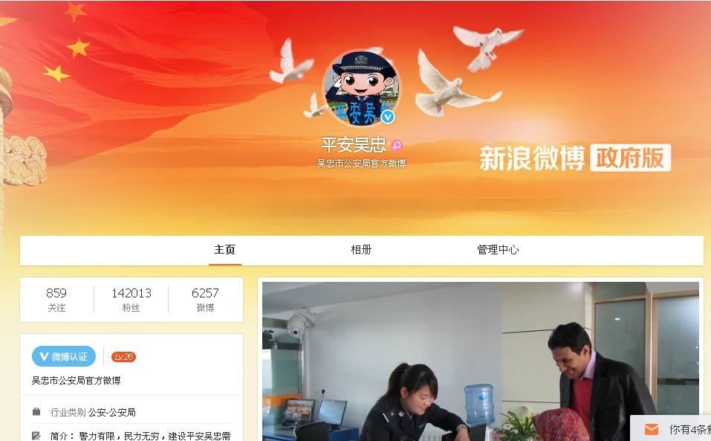
三、依申请公开政府信息和不予公开政府信息、政府信息公开收费及因政府信息公开申请行政复议、提起行政诉讼的情况
（一）依申请公开政府信息的情况。2015年，市公安局未收到政府信息公开申请。
（二）不予公开政府信息的情况。2015年，涉及党和国家秘密、警务工作秘密的政府信息，市公安局严格按照法律、法规和保密工作规定，不予公开。
（三）政府信息公开收费的情况。2015年，市公安局未收取任何政府信息公开费用。
（四）因政府信息公开申请行政复议、提起行政诉讼的情况。2015年，因政府信息公开提起的行政复议案件15起，其中维持具体行政行为9起、被依法纠错1起、其他情形5起；因政府信息公开提起的行政诉讼案件2起，其中驳回起诉2起。
四、存在问题及整改措施
2015年，市公安局政府信息公开工作虽然取得了一定成效，但还存在着一定的差距和不足。主要表现为：公开内容还不够及时、全面，宣传类、工作动态类等信息公开较多，政策解读类信息公开相对较少；公开渠道和方式较为单一，主要依托政府门户网站进行公开，微博、微信等新媒体公开还需进一步加强；对信息公开的监督检查力度也需要进一步强化。下一步，我们将按照上级有关要求，全面推进全市公安机关政务公开工作，主要是做好以下几方面工作：
一是进一步提高思想认识，强化服务意识。政务公开工作实行统一管理与分散维护相结合，分级设权，明确各部门、各单位的主要职责和权限，最大限度的分散因政务公开工作带来的警力紧缺压力，不断提升公开效率。二是进一步推进警务信息公开。以政府门户网站建设为重点，以服务窗口、接待处所为单位，大力推进警务信息公开，做到能上网的全部上网，应公开的全部公开，最大限度保障人民群众对公安工作的知情权、监督权。三是进一步强化工作落实与督查。以推进政务公开为载体，大力改进和加强公安管理工作，切实简化行政审批，减少程序手续、不断更新管理手段，进一步提高管理效率和服务水平，加强督察和考核，通过完善的制度强制推行政务公开工作。同时通过进一步清理现行的行政审批事项，认真做好立、改、废工作，合理配置公安行政权力，理顺各种职责权限关系，减少内部摩擦扯皮，提供公安行政效能。
附件：2015年度政府信息公开情况统计表

吴忠市公安局
2016年2月29日
附表：
统计指标 | 单位 | 统计数
一、主动公开情况
（一）主动公开政府信息数（不同渠道和方式公开相同信息计1条） | 条 | 3396
其中：主动公开规范性文件数 | 条 | 18
制发规范性文件总数 | 件 | 13
（二）通过不同渠道和方式公开政府信息的情况
1.政府公报公开政府信息数 | 条 | 1
2.政府网站公开政府信息数 | 条 | 961
3.政务微博公开政府信息数 | 条 | 2190
4.政务微信公开政府信息数 | 条 | 460
5.其他方式公开政府信息数 | 条 | 617
二、回应解读情况
（一）回应公众关注热点或重大舆情数  （不同方式回应同一热点或舆情计1次） | 次 | 6
（二）通过不同渠道和方式回应解读的情况
1.参加或举办新闻发布会总次数 | 次 | 0
其中：主要负责同志参加新闻发布会次数 | 次 | 0
2.政府网站在线访谈次数 | 次 | 0
其中：主要负责同志参加政府网站在线访谈次数 | 次 | 0
3.政策解读稿件发布数 | 篇 | 2
4.微博微信回应事件数 | 次 | 6
5.其他方式回应事件数 | 次 | 2
三、依申请公开情况
（一）收到申请数 | 件 | 0
1.当面申请数 | 件 | 0
2.传真申请数 | 件 | 0
统计指标 | 单位 | 统计数
3.网络申请数 | 件 | 0
4.信函申请数 | 件 | 0
（二）申请办结数 | 件 | 0
1.按时办结数 | 件 | 0
2.延期办结数 | 件 | 0
（三）申请答复数 | 件 | 0
1.属于已主动公开范围数 | 件 | 0
2.同意公开答复数 | 件 | 0
3.同意部分公开答复数 | 件 | 0
4.不同意公开答复数 | 件 | 0
其中：涉及国家秘密 | 件 | 0
涉及商业秘密 | 件 | 0
涉及个人隐私 | 件 | 0
危及国家安全、公共安全、经济安全和社会稳定 | 件 | 0
不是《条例》所指政府信息 | 件 | 0
法律法规规定的其他情形 | 件 | 0
5.不属于本行政机关公开数 | 件 | 0
6.申请信息不存在数 | 件 | 0
7.告知作出更改补充数 | 件 | 0
8.告知通过其他途径办理数 | 件 | 0
四、行政复议数量 | 件 | 15
（一）维持具体行政行为数 | 件 | 9
（二）被依法纠错数 | 件 | 1
（三）其他情形数 | 件 | 5
五、行政诉讼数量 | 件 | 2
（一）维持具体行政行为或者驳回原告诉讼请求数 | 件 | 2
统计指标 | 单位 | 统计数
（二）被依法纠错数 | 件 | 0
（三）其他情形数 | 件 | 0
六、举报投诉数量 | 件 | 0
七、依申请公开信息收取的费用 | 万元 | 0
八、机构建设和保障经费情况
（一）政府信息公开工作专门机构数 | 个 | 0
（二）设置政府信息公开查阅点数 | 个 | 1
（三）从事政府信息公开工作人员数 | 人 | 1
1.专职人员数（不包括政府公报及政府网站工作人员数） | 人 | 0
2.兼职人员数 | 人 | 1
（四）政府信息公开专项经费（不包括用于政府公报编辑管理及  政府网站建设维护等方面的经费） | 万元 | 0
九、政府信息公开会议和培训情况
（一）召开政府信息公开工作会议或专题会议数 | 次 | 1
（二）举办各类培训班数 | 次 | 1
（三）接受培训人员数 | 人次 | 98

